Тема урока: «Мир детства в рассказе И.С.Тургенева «Бежин луг» (Урок-образ)
Цели:
1)показать мастерство Тургенева в создании образа героя (создание учебного модуля);
2) развивать навыки беглого чтения, устного воображения, речь учащихся;
3) способствовать нравственному и духовному воспитанию учащихся, любви к родному народу.
Оборудование урока: презентация; портрет писателя; художественный текст; фотографии «Просторы родного края», «На родине Тургенева», «Бежин луг»; иллюстрации портретов мальчиков; таблички с номерами; таблички со словами для характеристики мальчиков и определениями мира детства; рабочая карта урока; музыкальная миниатюра Чайковского
Словарь урока: образ, россказни, предания, поверья, сибарит

Оформление доски

Высказывание
Все, что у меня есть порядочного, дано жизнью, а вовсе не создано мной.
И.С.Тургенев

Портрет писателя. Пейзаж Бежина луга (вокруг него портреты мальчиков).
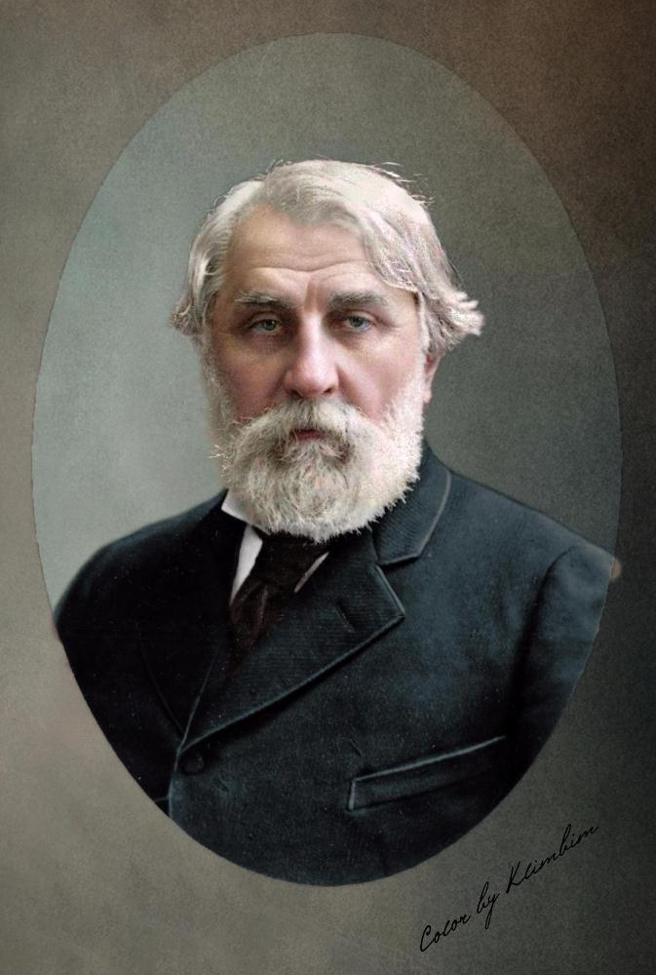
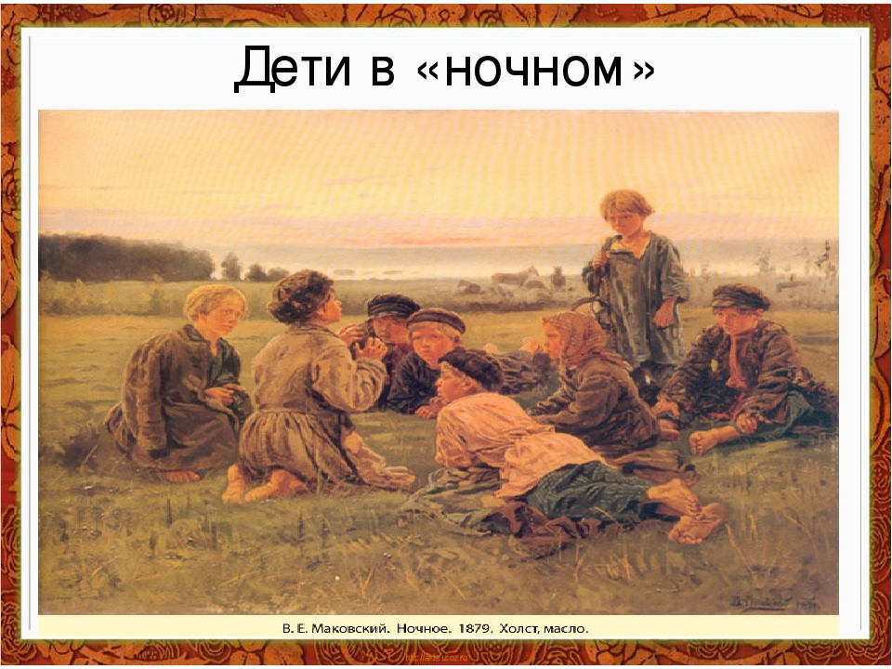

План урока

1. Слово учителя
- Сегодня у нас необычный урок – это урок-образ.
А что такое образ?
(Вид, облик)
В словаре Ожегова дано такое определение…. (Ученик прикрепляет на доску табличку с лексическим значением слова ОБРАЗ.)
- Перед вами на столах – рабочие карты урока, рассмотрите их. В течение урока вы будете делать в этих картах необходимые записи, а затем поработаете с ними и дома…
_ Давайте сделаем первую рабочую запись в карте – лексическое значение слова ОБРАЗ

- Сегодня на уроке мы заглянем в мир детства рассказа нашего великого земляка И.С.Тургенева «Бежин луг», с содержанием которого вы познакомились на прошлом уроке.

Звучит музыка. Презентация. На фоне ее учитель читает:
Летний вечер. За лесами солнышко уж село;
На краю далеком неба
Зорька заалела;
Но и та потухла. Топот
В поле раздается.
То табун коней в ночное
По лугам несется.
Ухватя коней за гриву,
Скачут дети в поле.
То-то радость и веселье,
То-то детям воля!
По траве высокой кони
На просторе бродят;
Собралися дети в кучку,
Разговор заводят.

Слайд. У костра.
- Представьте себе тихую росистую ночь, неподалеку река, горит костер, чуть поодаль щиплют траву кони. Тихо, уютно.
У костра несколько ребят. Ребят, незнакомых нам с вами. Это крестьянские дети позапрошлого столетия. Они пасут коней и коротают время, рассказывая друг другу страшные истории.
-Сколько ребят сегодня в ночном и как их зовут? (В ночном 5 мальчиков: Федя, Илюша, Павлуша, Костя, Ваня)

Учитель:
- Присоединимся к ним и мы с вами. Всмотримся в эти лица.

2. Беседа (по реализации домашнего задания)
- К сегодняшнему уроку вы готовили задания по выбору. Выбирали героев по своему интересу.
Слайд. Портрет Феди. Художник Пахомов.
Учитель:
- Давайте познакомимся с Федей. Найдите и прочтите отрывок из рассказа о том, как Тургенев описывает этого героя(стр.177)
Учитель:
- На что (какие детали) обращает наше внимание автор во внешности этого мальчика?
(На лицо, на одежду).
Учитель:
- Как в литературе называется описание лица, одежды? (внешний вид).
Запись первого пункта плана к раскрытию образа. Запись в рабочей карте.

Слайд. Портрет Павлуши. Художник Пахомов.
Учитель:
- Найдите и прочтите описание Павлуши(с. 178).
Учитель:
- Какая деталь привлекла внимание автора в этом образе?
(Глядел он очень умно и прямо, в голосе звучала сила).
Учитель:
- Почему на глаза обращает внимание писатель?
Запись 2 пункта плана: взгляд.

Учитель:

- Давайте попробуем сравнить портрет Павлуши, созданный художником Пахомовым, с описанием мальчика в рассказе.
Он деловит, заботлив, смел, рассудителен, мужествен. Какие из этих качеств смог передать художник? Найдите в рассказе эпизод, в котором проявляются эти качества.

Учитель
Павлуша – единственный мальчик, которого Тургенев называет полным именем – Павел. Почему?

3. Работа с иллюстрацией.
Слайд. Портрет Илюши. Художник Пахомов.
Учитель:
- Здесь изображен Илюша. Докажите тургеневскими словами, что это он (стр. 178). «Тупая, болезненная заботливость…»
- Что же заботит 12-летнего мальчика?
(Он вместе с братом Авдюшкой и другими ребятами работает на бумажной фабрике. Работа на фабрике очень тяжёлая)
Учитель:
- Писатель очень хорошо знал, каков труд на старой бумажной фабрике: ведь примечания к словам рольня, лисовщики принадлежит Тургеневу. Бумажная масса варилась в чанах, над ними поднимались едкие испарения, в рольне было жарко и влажно. Представим себе, что значит проработать в такой атмосфере день-деньской, допоздна. Немудрено, что мальчик как будто чем-то придавлен; по силам ли подростку такая жизнь?
- Вот вам одна из составляющих мира детства крестьянских ребятишек 19 века.

4. Узнай литературного героя.
- Я подготовила для вас задание «Узнай героя»:
«У него был печальный и задумчивый взор. Лицо было невелико. Губы едва можно было различить». Кто это?
(Костя)
- Прочитайте описание Кости(стр. 179)

Учитель:
- Чем же возбуждал любопытство Тургенева четвертый мальчик Костя?
(У него задумчивый и печальный взор: глаза его хотели что-то высказать).
Учитель:
- Почему печальный взор?
Обратите внимание, писатель снова обращает наше внимание на взгляд мальчика, что ещё раз подчёркивает, взгляд – важная деталь для раскрытия образа.
Учитель:
- Как нас знакомит с пятым мальчиком Тургенев? (стр. 179).

Учитель
- В каждом портрете есть загадка. Мы чувствуем, что Тургенев словно бы зовет нас вглядываться и вдумываться, не останавливаясь на первом впечатлении.
И хотя он и показывает какие-то недостатки их внешности, но писатель с симпатией относится к детям.

5. Мастерство Тургенева в изображении пейзажа. СЛАЙД
Учитель
- Вы не удивились, что рассказ Тургенев ведёт о крестьянских детях, дети – главные герои, а произведение носит название «Бежин луг» и насыщено пейзажными зарисовками, в том числе и описанием ночи?
(Я думаю, неудивительно, что в рассказе так много описаний природы. Тургенев рассказывает о крестьянских детях, а они очень близки к природе).
Учитель:
- Мир крестьянских детей и мир природы – единое целое.

6. Выразительное чтение описания ночи (стр. 173). (Ученица читает наизусть)
Учитель:
- Что чувствует охотник?
(Ему неуютно, немного страшно, одиноко…)
Учитель:

- Если бы вы были музыкантами, какую музыку вы подобрали бы к данному фрагменту?
(Тревожную…)

Задание:
- Послушайте музыкальную композицию П.И. Чайковского. Что почувствовали вы? Соответствует ли она вашему представлению ночного пейзажа?
(Да, в этой композиции слышится тревога, даже страх, одиночество…)

Учитель:

- А когда меняется ли дальше психологическое состояние охотника?
(Психологическое состояние меняется, когда он находит мальчиков и присоединяется к ним)

Учитель
- Будет ли другое описание ночи в рассказе?

Слайд. Ночное небо. Млечный Путь.
7. Аудиозапись описания ночи (стр.190)
Учитель:
- Благодаря чему автору удалось показать торжественность, величие ночного пейзажа?
Задание:
- Выпишите понравившиеся вам средства выразительности в рабочую карту. Запись в рабочей карте.
Учитель:
- Какие же выводы мы можем сделать?

Вывод: ту же самую ночь охотник видит теперь совсем иной. В чем же секрет превращения? Теперь он не одинок, ему спокойно и радостно вместе с мальчиками у костра.

Слово учителя
- Итак, мальчики сидят у костра и рассказывают страшные истории. Давайте и мы сядем в кружок, представим, что в центре горит костёр, расскажем несколько историй…
8. Инсценирование «У костра. Рассказ Кости о русалке». СЛАЙД
Учитель:
- Ребята, вы послушали страшные истории, но нам важно не столько содержание, сколько детали, помогающие раскрыть понятие ОБРАЗ.
-А как вы думаете, можно ли по речи узнать и раскрыть образ героя? (Можно)
Что же вы узнали?
(Рассказы детей красочны, ярки, свидетельствуют о богатстве их воображения, об умении передать свои впечатления, но вместе с тем в большей степени они говорят о другом: о темноте детей, о том, что дети находятся в плену самых диких суеверий.)
Вывод: значит, третьим элементом раскрытия образа является речь. Запись3 пункта плана. Запись в рабочей карте.

Учитель:
- Вот перед вами еще одна сторона мира детства в изображении Тургенева.

- Дети интересны охотнику?
Несмотря на разницу в возрасте, образование, воспитание, социальный статус, дети интересны Тургеневу. Он забывает об усталости и внимательно слушает все эти истории. Охотник не уснул у костра, а с нескрываемым любопытством наблюдал за ребятами. СЛАЙД
9. Слово учителя
- Исследователи творчества Тургенева ввели следующие термины для обозначения таких рассказов – историй. Это россказни, поверья, предания.
Посмотрите, что обозначают эти слова. Знакомство с определениями (учащиеся прикрепляют таблички на доску.) Запишите кратко их в рабочую карту.
- Как вы считаете, какое из этих определений можно применить к рассказам детей?
(Предания)

10. Реализация индивидуального домашнего задания
Учитель
- А вам, современным детям, живущим в 21 веке, интересны истории, рассказанные крестьянскими детьми 19 века?

11. Истории, рассказанные мальчиками.
Учитель
- Какие истории вам запомнились, мы уже поняли…
- А сколько их звучит в рассказе? Вы не задумывались?
- Кто внимательно работал с текстом?
(В рассказе звучит 13 страшных историй)

Слайд. Таблица «Истории, рассказанные мальчиками»
- Автор распределяет «страшные истории» между несколькими мальчиками. - Назовите их. (Верно, это Ильюша, Костя и Павлуша. Тургенев искусно показывает, что и выбор поверья, и освещение его тем или иным рассказчиком каждый раз зависит от особенностей его характера.)
- Кто является главным знатоком поверий? (Ильюша передает наиболее страшные истории. Все это вполне соответствует его характеру: напуганность, моральная подавленность.)
- А Костя? Он выбирает поверья о русалке, и в рассказе проявляет чувствительность и жалость. Это соответствует его характеру.
- А Павлуша? (Он не рассказывает никаких поверий. Он рассказывает о действительном случае – о «предвидении», т.е. о солнечном затмении. Он хотя и иронизирует над суеверными людьми, но делает это после того, как «предвидение» не осуществилось. Его ум все еще остается бессильным перед страхами, внушенными с детства.)
СЛАЙД

- Вот мы и познакомились с детьми. Но о них хочется знать еще больше.
В чем еще раскрывается их характер? (в поступках – это еще один способ раскрытия характера).
Запись 4 пункта плана: поступки, поведение.

Задание:
- Перед тем, как предложить вам выполнить последнее задание рабочей карты, познакомимся ещё с одним словом: сибарит. (Сделайте необходимые примечания в рабочей карте)
- Выполните последнее задание рабочей карты. Кого из мальчиков вы отнесли бы к определенному типу: поэт (Ильюша) деятель (Павлуша), сибарит (Федя), пугливый раб (Костя), дитя (Ваня). Прикрепляют таблички на доску под портретами мальчиков.

12. Выводы по теме урока
- Какой же мир детства в рассказе Тургенева? Выберите из предложенных определений подходящие, на ваш взгляд, к определению мира детства.
На доску прикрепляются таблички с определениями (доброта, озлобленность, богатство духовного мира, впечатлительность, пытливость, впечатлительность, любознательность, агрессивность, смелость, отзывчивость, необразованность, суеверность)
Учитель
- Мир детства в рассказе «Бежин луг» многоцветный. Это счастье и горе, радость и печаль, взлеты и падения. Ведь недаром Тургенев о себе и своих героях сказал так (обращение к эпиграфу).

13. Подведение итогов урока
СЛАЙД

14. Домашнее задание
- В рабочей карте вам предложены следующие задания по выбору:
1) Сравните рассказ Кости о русалке с балладой М.Ю. Лермонтова «Морская царевна». Что делает рассказ мальчика похожим на балладу?
2) Подготовьте (устно) описание Бежина луга, включив в свой рассказ средства выразительности речи.
3) Сочините свою быличку.

15. Коллаж

